Unidad 4 – La investigación en las Ciencias de la Computación

Ciencias de la Computación

- Estudio de la teoría, la experimentación y la ingeniería que forman las bases para el diseño y uso de las computadoras.
- Son un conjunto de disciplinas que se ocupan de los fundamentos que sustentan la computación: los lenguajes de programación y los propios fundamentos matemáticos y lógicos de esta rama del conocimiento.
- Como área general, las ciencias de la computación tiene toda una serie de ramas específicas: la inteligencia artificial, computación gráfica, bioinformática o el campo de la computación ubicua, entre otras muchas esferas.
- Fundamentalmente, es el estudio sistemático de la factibilidad, estructura, expresión y mecanización de procedimientos metódicos (o algoritmos) que subyacen en la adquisición, representación, procesamiento, almacenamiento, comunicación y acceso a la información.
- Dicha información puede estar codificada en forma de bits en una memoria de computadora o especificada en una estructura de genes y proteínas en una célula biológica.
- Una diferencia importante de las Ciencias de la Computación respecto de ciencias mas clásicas es el enfoque de creación de conocimiento.
- Al igual que las ciencias clásicas, la computación parte del paradigma general de la actividad científica: creación de hipótesis como modelos explicativos que son capaces de predecir acontecimientos. En el mundo de la informática este paradigma se proyecta en relación al procesamiento de información.
- Sin embargo, la característica de los fenómenos es diferente:
- Naturales
- Artificiales

Ciencias de la Computación – Objeto de conocimiento

- Esto hace que el enfoque cambie: en lugar de explicar un fenómeno, muchas veces buscamos que la computadora (o más bien la computación) desarrolle nuevas habilidades, o mejore las existentes.
- Esto se refleja en el objeto de conocimiento de las Ciencias de la Computación.
  - “El estudio sistemático de los procesos algorítmicos que describen y transforman información: su teoría, análisis, diseño, eficiencia, implementación, algoritmos sistematizados y aplicación.”
- Por lo tanto, en general Ciencias de la Computación como disciplina científica involucra:
  - La hipótesis de que se puede aumentar las capacidades de descripción/transformación de la información.
    - Nuevas técnicas/algoritmos para solución de problemas nuevos o viejos.
      - Como recomendar ítems (explosión de información)
        - Basado en lo que le gusto antes
        - Basado en lo que le gusto a gente con perfil parecido
      - Como encontrar el mejor diagnostico en base a los síntomas
    - Mejora de eficiencia de las técnicas actuales
      - Algoritmos que resuelven el mismo problema, mejor
  - Se construyen las herramientas adecuadas para el desarrollo de la hipótesis.
    - Se diseña el algoritmo (visión research through design).
    - Se establecen las definiciones del objeto de estudio y se conjeturan las propiedades (visión teórica)
      - Se definen los elementos necesarios para expresar nuestra conjetura/hipótesis. Ej: Las listas son una sucesión de cero o más elementos. La lista nula tiene 0 elementos.
      - Se establece la conjetura. Ej: La concatenación de una lista y la lista nula es la lista original
  - Luego, la validación de la hipótesis.
    - Experimentación (ejecución de la implementación del algoritmo).
    - Demostración formal (análisis de complejidad, desarrollo de las pruebas matemáticas de los resultados conjeturados).

Diferentes visiones de la informática

- La Informática como Ciencia
  - ¿Cuál es la naturaleza de la computación y la información?
    - Una “ciencia de lo artificial” [Herb Simon].
    - Otras: economía, lingüística, sociología,...
  - Estudios experimentales de algoritmos.
  - Análisis teóricos de los algoritmos (por ejemplo: la complejidad computacional).
  - Arquitecturas y sistemas.
    - Plantear hipótesis, testearlas, demostrarlas.
- La Informática como Ingeniería
  - ¿Podemos construir productos TIC’s útiles?
    - Diseño, desarrollo, elaboración y mantenimiento.
  - Desarrollo de Hardware y/o Software.
  - El software debe ser testeado y depurado.
  - La ingeniería de software facilita el desarrollo rápido de sistemas confiables.
- La Informática como Matemática
  - ¿Cuáles son las principales propiedades de los algoritmos?
  - Desarrollar nuevos formalismos, formulando y demostrando teoremas.
  - Estudiando la complejidad computacional de los algoritmos.
  - Realizando verificación de programas.
  - Conocer los límites de la computación.
  - Generar teoremas como hipótesis y las demostraciones como evidencia.
- La Informática como Arte
  - Construyendo sistemas divertidos para su propio beneficio.
  - Cambiando las cosas que piensas.
  - Haciendo cosas que pensabas imposibles.
  - Proponiendo, argumentando y convenciendo a otros de teorías científicas.
  - Involucrando emociones, gustos, opiniones, etc.
  - Creando y generando nuevas ciencias.
- No existe una única visión de la Informática.
- Los investigadores tienden a tener una o dos visiones pero no hay que ser absolutistas.
- En la práctica, la Informática es una mezcla.
  - Las ciencias puede generar nuevas ideas.
  - Las matemáticas las “limpian”.
  - La ingeniería las transforma en sistemas confiables.
  - La experimentación testea sus alcances y limitaciones.

Ciencias de la Computación – Campos de aplicación
- Nuestro trabajo como científicos en Ciencias de la Computación puede abarcar temáticas muy diversas.
- Hay cuatro grandes áreas identificadas por la Junta de Acreditación en Ciencias de la Computación (compuesta por la ACM y la IEEE)
  - Teoría de la computación:
    - Enfocado en responder preguntas fundamentales acerca de qué puede ser computado y qué cantidad de recursos son requeridos para ejecutar tales cómputos.

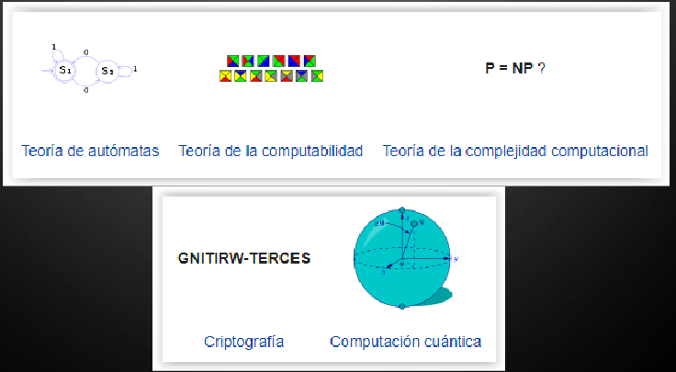
  - Algoritmos y estructuras de datos:
    - Los algoritmos y las estructuras de datos son el estudio de métodos computacionales comúnmente usados así como su eficiencia computacional.

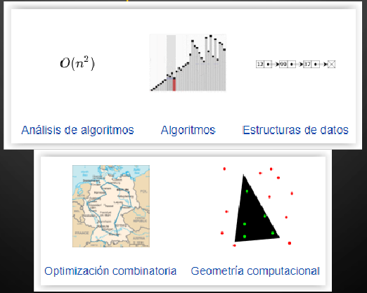
  - Metodología y lenguajes de programación:
    - Se ocupa del diseño, implementación, análisis, caracterización y clasificación de los lenguaje de programación y sus características individuales.

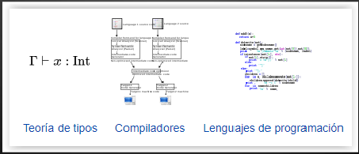
  - Arquitectura de computadoras:
    - Es el diseño conceptual y la estructura operacional fundamental de un sistema de computadoras.

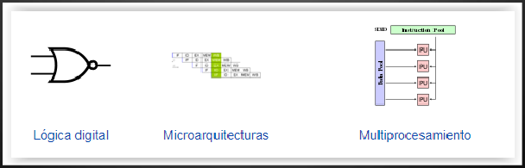
- La Junta identifica una gran variedad de ámbitos susceptibles de ser atacados.

Ciencias de la Computación – Ámbitos de aplicación

- Inteligencia Artificial:
  - Busca “simular” (sintetizar) procesos tales como la resolución de problemas, toma de decisiones, la adaptación del medio ambiente, el aprendizaje y la comunicación que se encuentran en los seres humanos y los animales.
  - Erróneamente asociada en la mente popular con el desarrollo robótico.
  - Sin embargo, el principal campo de aplicación práctica ha sido como un componente integrado en las áreas de desarrollo de software que requieren la comprensión y modelación computacional.

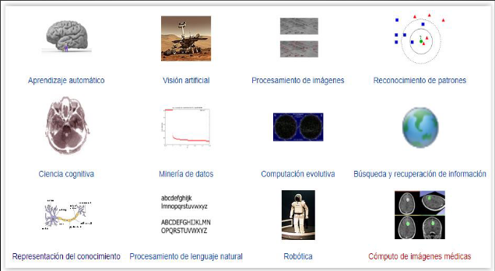
- Arquitectura de Computadoras:
  - Involucra disciplinas de la ingeniería en computación y la ingeniería eléctrica, la selección y la interconexión de los componentes de hardware para crear los equipos que cumplen funciones, de rendimiento, y costes.
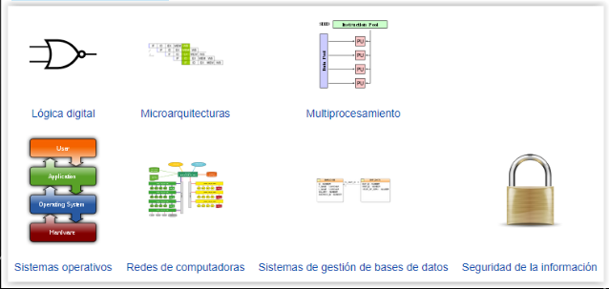
- Computación científica:
  - Es el campo de estudio que trata con la construcción de modelos matemáticos y técnicas de análisis cuantitativos, así como el uso de computadoras para analizar y resolver problemas científicos. En el uso práctico, es típicamente la aplicación de simulación por ordenador y otras formas de cálculo a los problemas en diversas disciplinas científicas.

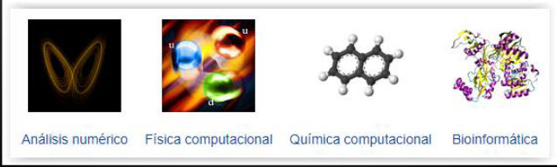
- Redes:
  - Gestionar la conectividad entre redes de computadoras a nivel mundial.
  - Gestión de tráfico, protocolos de comunicación, medios de transmisión.
- Sistemas Concurrentes, Paralelos y Distribuidos:
  - Estudio de la ejecución simultánea de procesos, y de la extensión de esto a varios ordenadores conectados a través de una red.
- Bases de Datos: organizar, almacenar y recuperar grandes cantidades de datos de forma sencilla.
  - Recuperación eficiente, minería de datos, consistencia de datos (CQA, BR).
- Ingeniería de software:
  - Es el estudio del diseño, implementación y modificación del software con la finalidad de asegurarse de que es de alta calidad, asequible, fácil de mantener, y rápido de construir. Es un enfoque sistemático para el diseño de software, que implica la aplicación de prácticas de ingeniería de software
  - Calidad de Software, Patrones de buenas prácticas, coordinación y orquestación de servicios
- Ciberseguridad:
  - Se enfoca en la protección de la infraestructura computacional y todo lo relacionado con esta y, especialmente, la información contenida en una computadora o circulante a través de las redes de computadoras.
- Informática y Educación:
  - Apoyo para la enseñanza y estimulación de varios sentidos en los niños y jóvenes, con el fin de desarrollar y adquirir aprendizaje a través de herramientas y aplicaciones.

Métodos de I+D en Ciencias de la Computación

- El objetivo de la ciencia es adquirir conocimientos.
- La elección del método adecuado que nos permita conocer (o modelar) la realidad es por tanto fundamental.
- Hay dos grandes grupos de métodos:
  - Lógicos: se basan en la utilización del pensamiento en sus funciones de deducción, análisis y síntesis.
  - Empíricos: se aproximan al conocimiento del objeto mediante el conocimiento directo y el uso de la experiencia
- • Los métodos se utilizan para:
  - Abordar sus objetos de estudio.
  - Investigar los fenómenos que se presentan en el mundo real y explicar y justificar los desarrollos y/o la obtención de nuevos conocimientos.

Rol de los métodos

- El objetivo de la ciencia es adquirir conocimientos.
- La elección del método adecuado que nos permita conocer (o modelar) la realidad es por tanto fundamental.
- Las ciencias fácticas tienen por finalidad describir y explicar el conjunto de fenómenos de aquel sector de la realidad que recortan como su objeto de estudio.
- En cambio las ciencias formales, en un sentido general, tiene por finalidad el desarrollo y construcción de sistemas abstractos de pensamiento.
- La cuestión central, en este caso, es preguntarnos ¿cuáles son los métodos que la Informática utiliza para investigar fenómenos y desarrollar aplicaciones?.

Clases de métodos

- No existe consenso en una clasificación general de métodos de
- investigación.
- La diversidad de clasificaciones queda de manifiesto al comparar las clasificaciones propuestas por distintos autores (Atwater y Barbaria, 2004), (Gittins, 2002), (Jacobsen, 2004), (Zelkowitz & Wallace, 2004).
- Veremos una clasificación que responde principalmente a la postura que adopta el informático al investigar fenómenos o al abordar problemas reales o virtuales.
- Las clases no son necesariamente excluyentes.
- Métodos Lógicos:

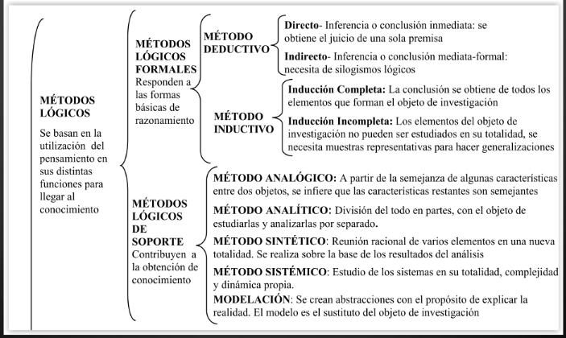
  - Métodos lógicos formales:
    - Responden a las formas básicas de razonamiento
    - Hay dos grandes tipos:
      - Métodos deductivos: extraer consecuencias lógicas de enunciados dados.
        - De lo general a lo particular.
        - Consiste en extraer consecuencias lógicas de enunciados dados.
        - Esto es, en deducir conclusiones a partir de premisas, aplicando en cada paso una regla de inferencia.
        - Utilizan axiomas: conjunto de enunciados (axiomas, supuestamente verdaderos y no se demuestran)
          - Se toman como punto de partida los axiomas
          - De ellos se deducen otros, llamados teoremas, mediante la aplicación de reglas de inferencia (que garantizan que si los axiomas son verdaderos, entonces los teoremas también lo son.)
        - Se trata entonces de ir de la causa al efecto.
        - Método deductivo directo:
          - Inferencia o conclusión inmediata: se obtiene el juicio de una sola premisa.

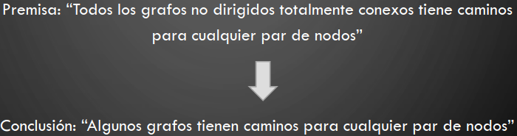

        - Método deductivo indirecto:
          - Inferencia o conclusión inmediata: Inferencia o conclusión mediata-formal.
          - Necesita de silogismos lógicos.

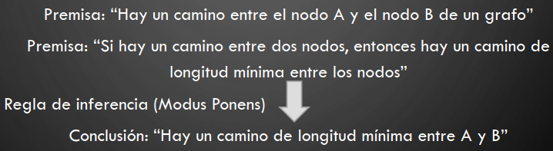

    - Métodos inductivos: ir de enunciados particulares a enunciados universales.
      - De lo particular a lo general
      - Este método pasa de enunciados singulares (particulares), tales como descripciones de los resultados de observaciones o experimentos, a enunciados universales, tales como hipótesis o teorías.
      - El método inductivo va del efecto a la causa, de lo particular a lo general.
      - Es analítico, retrospectivo y empírico (ya que toma casos para hacer inferencias).
      - Método de inducción completa:
        - La conclusión se obtiene de todos los elementos que forman el objeto de investigación.
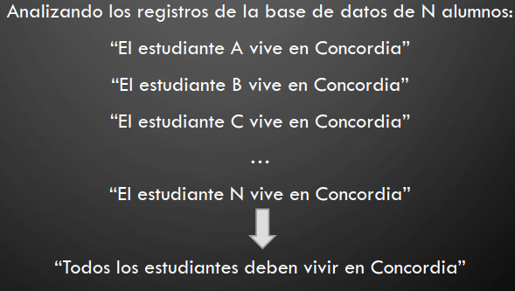
      - Método de inducción incompleta:
        - Los elementos del objeto de investigación no pueden ser estudiados en su totalidad, se necesita muestras representativas para hacer generalizaciones.

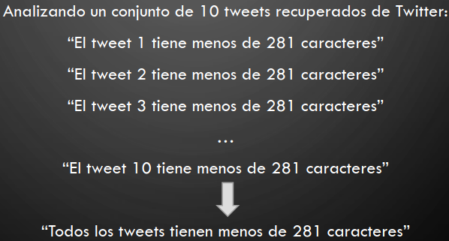
  - Métodos Lógicos de Soporte
    - Son los métodos que utiliza la informática para abordar los fenómenos y resolver las situaciones problemáticas.
    - Comprende distintas variante:
      - Método analógico:
        - Uso de analogías: a partir de la semejanza de algunas características entre dos objetos, se infiere que las características restantes son semejantes.
        - Va de lo particular a lo particular (de un caso a otro).
        - Es un esquema de razonamiento que no posee un alto grado de certeza, susceptible de falacias.

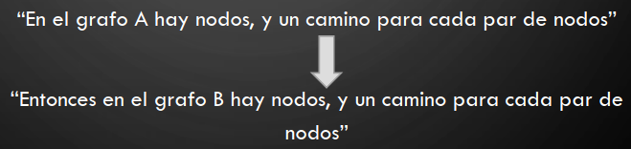
      - Método analítico:
        - El método analítico es un método que implica análisis. Análisis proviene del griego, y significa descomposición.
        - División del todo en partes, con el objeto de estudiarlas y analizarlas por separado.
        - Descompone una idea o un objeto en sus elementos (mediante un proceso de distinción y diferencia); descompone un todo en sus elementos básicos, y por tanto, va de lo general (lo compuesto) a lo específico (lo simple)
        - Va de lo concreto a lo abstracto, ya que se parte del todo que es un concreto real, y se pasa a las partes, que son la parte abstracta.

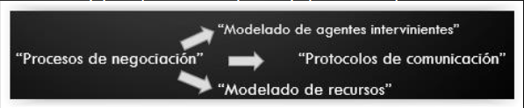
      - Método sintético:
        - Contrario al método analítico, el método sintético implica la síntesis. Síntesis proviene de la palabra griega synthesis, que significa reunión.
        - Así, en el método sintético, es necesario reunir diversos elementos para lograr formar un todo.
        - Reunión racional de varios elementos en una nueva totalidad. Se realiza sobre la base de los resultados del análisis.
        - “Ante un ataque virtual, se recopilan los distintos “síntomas” (archivos comprometidos, logueos inesperados, dispositivos fuera de servicio). Luego en base a esto se trata de reconstruir el ataque para identificar las vulnerabilidades explotadas”
      - Método sistémico:
        - Estudio de los sistemas en su totalidad, complejidad y dinámica propia.
        - Es un proceso mediante el cual se relacionan hechos aparentemente aislados y se formula una teoría que unifica los diversos elementos. Consiste en la reunión racional de varios elementos dispersos en una nueva totalidad, este se presenta más en el planteamiento de la hipótesis.
        - “El comportamiento de una comunidad multiagente tiene características que pueden implicar el detrimento de los agentes en particular (bien común versus bien individual)”
      - Método de modelado:
        - La modelación es el proceso mediante el cual se crea una representación o modelo para investigar la realidad.
        - Se crean abstracciones con el propósito de explicar la realidad. El modelo es el sustituto del objeto de investigación.
        - Constituye una reproducción simplificada de la realidad que cumple una función heurística que permite descubrir nuevas relaciones y cualidades del objeto de estudio.
        - Todas las inferencias e hipótesis se plantearán sobre el modelo.
        - “El estado epistémico (conocimiento) de un agente es un conjunto de sentencias proposicionales.”

- Método Hipotético Deductivo
  - Se basa en la formulación de hipótesis que debe ser contrastada, es decir, puesta a prueba mediante su confrontación con la experiencia. Formula hipótesis y de ellas deduce consecuencias observacionales.
  - Esto es:
    - Detección de problema: ve un efecto para el que no se conoce la causa.
    - Formulación de hipótesis: hipotetiza acerca de la misma.
    - Deducción de consecuencias observables: deducciones adicionales observables de la hipótesis.
    - Experimento: contrastación de las deducciones contra la realidad
  - Para Bunge (1981) las hipótesis y teorías pueden ser empíricas o teóricamente contrastables.
  - Pasos:
    - Detección de problema: ve un efecto para el que no se conoce la causa “Un agente de la simulación quedó en estado idle indefinidamente a la espera de un recurso”.
    - Formulación de hipótesis: hipotetiza acerca de la misma “El recurso esta siendo tomado en exclusividad por otro agente”.
    - Deducción de consecuencias observables: deducciones adicionales observables de la hipótesis. “Si así fuera, eventualmente el agente, que tiene el recurso debe liberarlo y este tomarlo. Como eso no sucede es probable que el otro agente también este idle”
    - Experimento: contrastación de las deducciones contra la realidad. “Se chequea que agente tiene el recurso y su estado (llamadas a funciones, chequeo de logs)”.

- Métodos Empíricos
  - Se refiere a cualquier investigación fundada en la experimentación u observación, conducida generalmente a responder una pregunta específica o hipótesis.
  - La palabra empírica significa que la información es obtenida meramente mediante experiencia, observación y/o experimentación.
  - Dentro de los métodos empíricos, se encuentras los métodos cuantitativos, cualitativos y los métodos mixtos.
  - La diferencia fundamental entre ambas metodologías es que la cuantitativa estudia la asociación o relación entre variables cuantificadas y la cualitativa lo hace en contextos estructurales y situacionales.
  - Métodos Empíricos Cuantitativos:
    - Son aquellos en los que se recogen y analizan datos cuantitativos sobre variables.
    - La investigación cuantitativa trata de determinar la fuerza de asociación o correlación entre variables, la generalización y objetivación de los resultados a través de distintas técnicas.
    - Tras el estudio de la asociación o correlación pretende, a su vez, hacer inferencia causal que explique por qué las cosas suceden o no de una forma determinada.
    - Se dividen en:
      - Métodos Experimentales controlados:
        - Manipulan variables independientes.
        - Replicación: Desarrollo de múltiples versiones de un producto, medir diferencias e hipotetizar sobre las posibles causas.

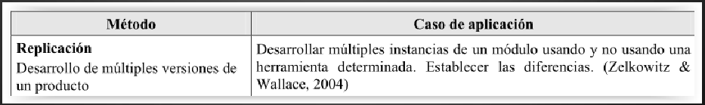
        - Sintético: Reproducir un factor en entornos específicos, y sacar conclusiones acerca de la diferencia.
          - La hipótesis va de la mano de los cambios de entorno.

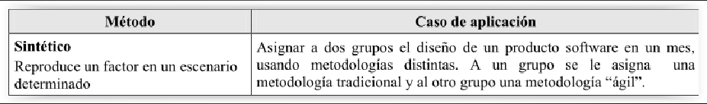
        - Análisis Dinámico: involucra la medición de performance, y las variaciones de la misma.
          - En Cs. De la Computación suele verse en papers de aplicación, donde se mide la eficiencia de diferentes algoritmos en distintos escenarios.

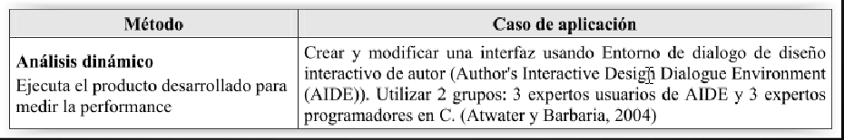
        - Simulación: utilizar datos artificiales para testear el modelado realizado.
        - En Cs. De la Computación suele verse en papers de aplicación, donde se utilizan repositorios de datos (datasets) creados artificialmente para hacer un primer testeo de la técnica a utilizar.

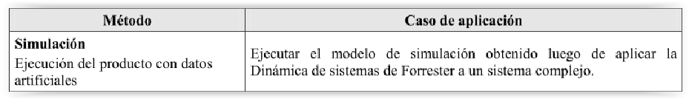
      - Métodos Observacionales:
        - Recogen los datos relevantes mediante diferentes técnicas.
        - Análisis estático: examinar completamente las diferentes partes que hacen a la estructura de un producto, hipotetizando causas para efectos bajo estudio.

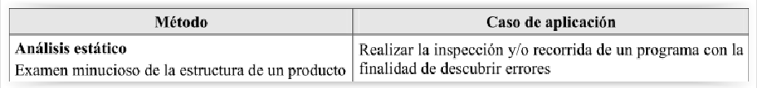
        - Monitoreo de proyectos: se realiza el deploy de un proyecto y luego se observa el comportamiento del mismo en el mundo real, así como el impacto del mismo en el mundo.

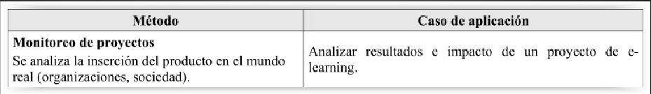
        - Surveys: realizar encuestas y cuestionarios tratando de identificar características preponderantes del objeto de estudio, para modelar el estado actual de eventos.
          - En Cs. De la Computación podríamos desarrollar una herramienta basada en argumentación que sirva para modelar que puntos clave influir para cambiar la opinión pública. Las encuestas servirían tanto para entender a que debemos prestar atención como para validar luego los resultados.

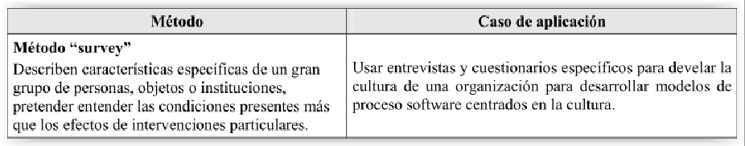
        - Caso de estudio: similar al monitoreo de proyectos, pero realizado con una profundidad mucho mayor.

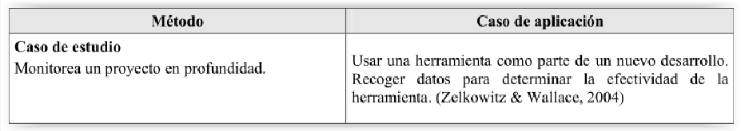
        - Estudio de Campo: chequear múltiples proyectos, de diversa naturaleza, y testear un aspecto común entre estos para distinguir diferencias en comportamiento.

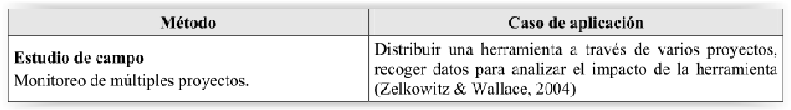
  - Métodos Empíricos Cualitativos:
    - En estos métodos se evita la cuantificación.
    - Los investigadores cualitativos, generalmente, hacen registros narrativos de los fenómenos que son estudiados mediante técnicas como la observación participante y las entrevistas no estructuradas.
    - Describen o explican el fenómeno estudiado (esencia, naturaleza y comportamiento).
    - En pocas palabras, los métodos cualitativos implican la recopilación sistemática y la interpretación de datos no numéricos, incluyendo palabras, imágenes, percepciones, entre muchos otros.
    - Los métodos cualitativos implican la recopilación sistemática y la interpretación de datos no numéricos, incluyendo palabras, imágenes, percepciones, entre muchos otros.

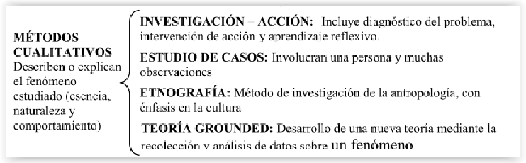
  - Métodos Empíricos Mixtos:
    - También llamados cuanti-cualitativos, ya que combinan métodos cuantitativos con cualitativos.
    - Un caso típico es la denominada triangulación.
    - La triangulación usa múltiples perspectivas para interpretar un conjunto de datos individual. Los cuatro tipos principales de triangulación son de: datos, investigador, teoría y metodológica.

Conclusiones

- Los criterios de clasificación que se han usado no son mutuamente excluyentes y que, en algunos casos, tampoco lo son las categorías dentro de un mismo criterio.
- Esto hace que, en la realidad, no se utilicen métodos puros. Las investigaciones presentan características no de un sólo método sino de varios.
- Por ejemplo, una investigación puede utilizar el método hipotético-deductivo, ser preferentemente cuantitativa, y utilizar un método experimental controlado.
- Los objetivos del investigador y las características propias del problema a solucionar determinarán cuáles son los métodos más apropiados a utilizar.

